ФЕДЕРАЛЬНОЕ ГОСУДАРСТВЕННОЕ АВТОНОМНОЕ

ОБРАЗОВАТЕЛЬНОЕ УЧРЕЖДЕНИЕ

ВЫСШЕГО ОБРАЗОВАНИЯ

"НАЦИОНАЛЬНЫЙ ИССЛЕДОВАТЕЛЬСКИЙ УНИВЕРСИТЕТ ИТМО"

Факультет программной инженерии и компьютерной техники

отчет по лабораторной работе №1

Вариант 21502

Выполнила: Шмидт А. А, Группа Р3115

Преподаватель:

Карасёва М.А

Санкт-Петербург

2023

Оглавление

Задания 3

Выполнение заданий 4

Вывод 5

# Задания

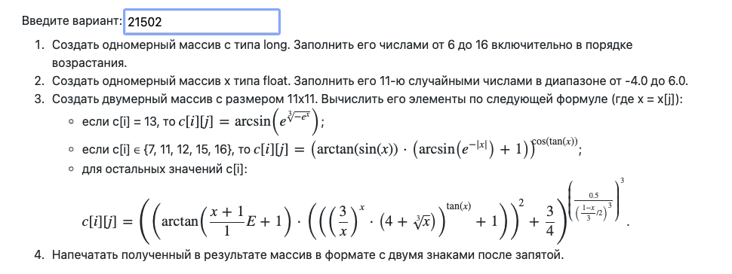

# Выполнение заданий

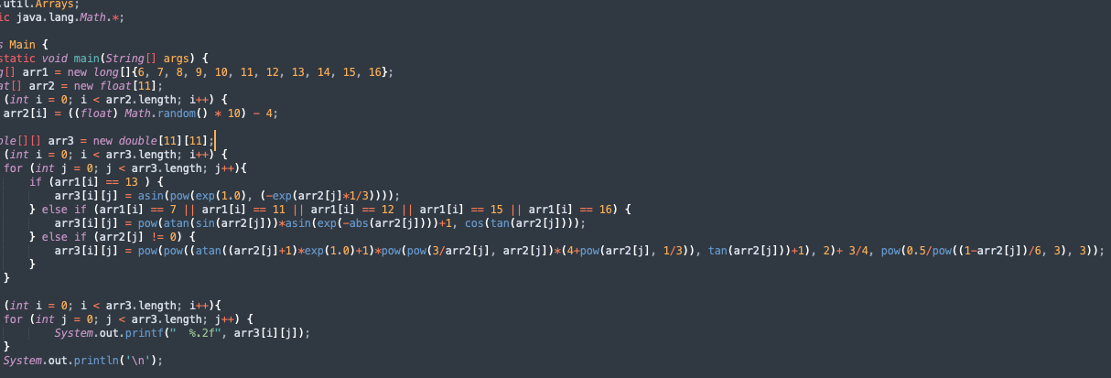

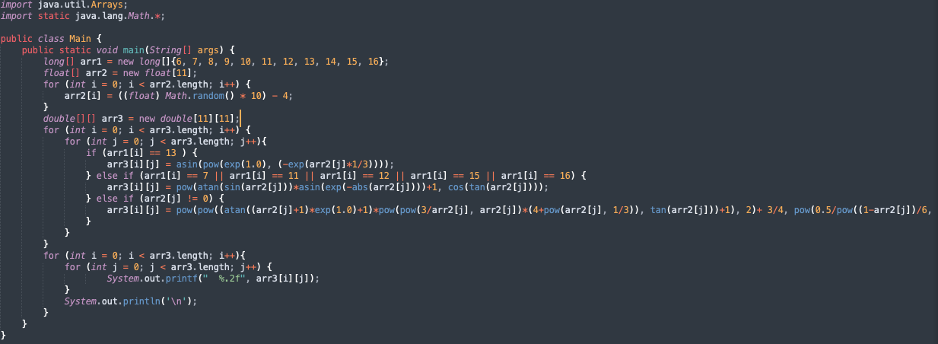

# Вывод

Выполняя лабораторную работу, я научилась пользоваться библиотекой Math в Java, подключать библиотеки, создавать массивы, разобралась в типах данных.

# Список источников

1. Задание на первую лабораторную работу // se.ifmo.ru URL: https://se.ifmo.ru/documents/10180/11512/java_lab1.pdf/9f94c56e-ee6c-45dd-a787-cb1e04bb12ea (дата обращения: 27.09.2023).
2. Класс Math. Экспоненциальные функции // bestprog.net URL: https://www.bestprog.net/ru/2022/06/11/java-class-math-exponential-functions-ru/#q03 (дата обращения: 27.09.2023).
3. How to Import Math in Java? // linuxhint.com URL: https://linuxhint.com/import-math-in-java/ (дата обращения: 27.09.2023).
4. Math.random() // developer.mozilla.org URL: https://developer.mozilla.org/ru/docs/Web/JavaScript/Reference/Global_Objects/Math/random (дата обращения: 27.09.2023).